B&R en busca de jóvenes profesionales
Unos 150 empleados adquieren experiencia práctica en todas las áreas de la compañía
En 2013, Bernecker + Rainer Industrie-Elektronik Ges.m.b.H (B&R) ha incorporado nuevamente numerosos becarios de verano a los distintos departamentos de la compañía. Aproximadamente 150 estudiantes de escuelas de formación profesional y universidades han aprovechado esta oportunidad. Los estudiantes en prácticas han trabajado en producción, logística, I+D y ventas. "Al igual que en años anteriores, hemos recibido un enorme interés por los trabajos de prácticas disponibles", comenta Nicole Rainer, Directora del Departamento de Recursos Humanos de B&R. "En el distrito de Braunau, B&R es uno de los empleadores más populares. Por lo tanto, todos aquellos que quieran trabajar en prácticas aquí deben presentar su solicitud con bastante antelación".
Los estudiantes reciben una formación y soporte intensivos
El hecho de que B&R sea tan popular entre los estudiantes también se debe a la excelente formación que reciben. "En B&R, los estudiantes reciben formación de sus tutores y adquieren experiencia para gestionar sus nuevas responsabilidades", señala Nicole Rainer. Una presentación introductoria y un recorrido por la empresa durante el primer día proporcionan una buena visión general de la empresa. "Tuve la oportunidad de obtener conocimientos en diversas áreas y se me permitió completar tareas por mi cuenta", explica Isabella Innerebner, estudiante en prácticas en el Departamento de HMI. "Todas mis preguntas fueron contestadas de inmediato y los otros empleados trataron de explicármelo todo con claridad. En general, hay un ambiente de trabajo agradable, y los colegas son muy amables y considerados".
Orientación profesional más fácil
"En B&R, queremos apoyar a los jóvenes con orientación profesional y trabajamos en estrecha colaboración con la universidad técnica de Braunau", comenta la Jefa de Personal. Cada año, dos estudiantes en prácticas pueden aplicar sus conocimientos teóricos en situaciones prácticas en la "escuela de verano". "Me gustó mucho mi etapa de prácticas. Me sentí orgulloso de mi trabajo y fue una gran experiencia", explica Noel Reis, estudiante en prácticas en el Departamento de Control de Calidad.

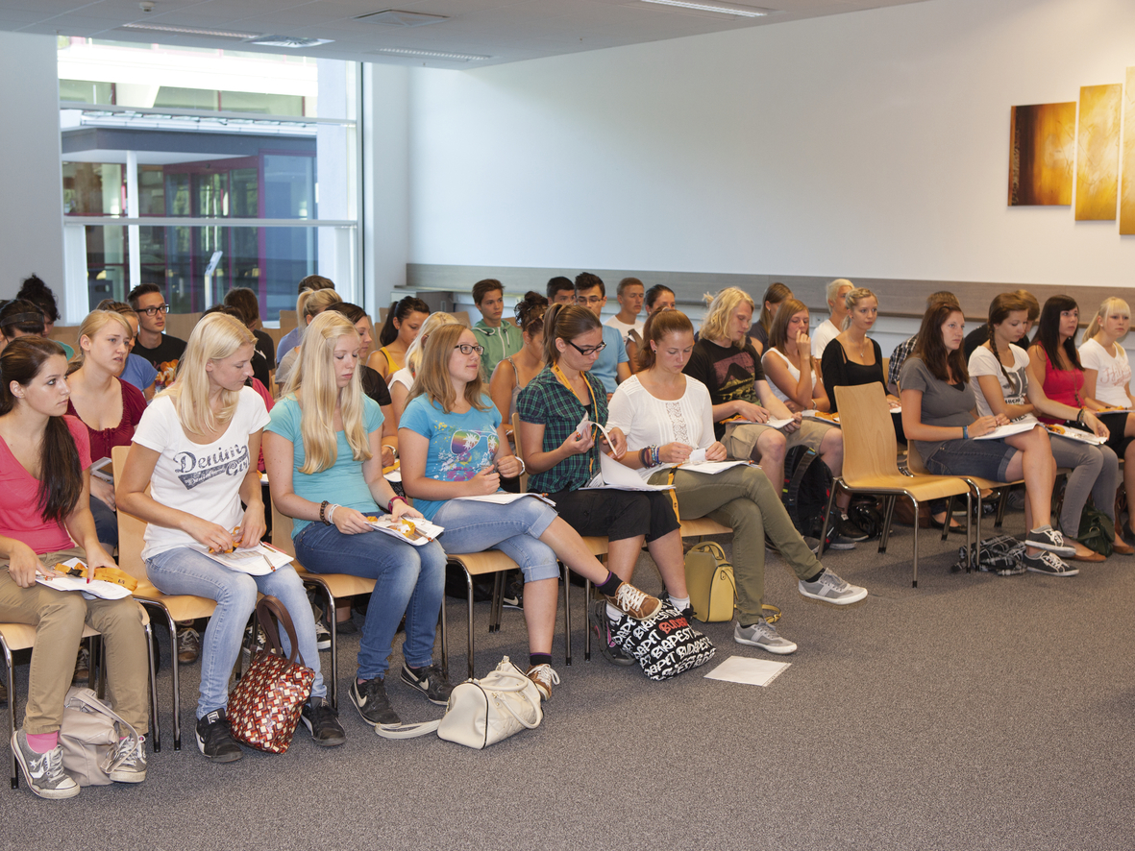
Como en años anteriores, también ha habido gran interés por los trabajos de prácticas disponibles en Bernecker + Rainer (B&R). Más de 150 estudiantes ganaron experiencia práctica durante el verano en muchas áreas de la compañía.

Acerca de B&R
B&R, empresa perteneciente al Grupo ABB y con sede en Austria, es líder mundial en automatización industrial. B&R combina tecnología de vanguardia con ingeniería avanzada para proporcionar a usuarios de todos los sectores soluciones completas para la automatización de máquinas y fábricas, Motion Control, HMI y tecnología de seguridad integrada. El catálogo de productos se completa con estándares de comunicación de IoT industrial que incluyen OPC UA, POWERLINK y openSAFETY. Gracias a su única herramienta de software Automation Studio, B&R redefine constantemente el futuro de la ingeniería de automatización. El espíritu innovador que mantiene a B&R a la vanguardia de la automatización industrial está impulsado por el compromiso de simplificar los procesos y superar las expectativas de los clientes.Para más información, visite www.br-automation.com.
Para más información, visite www.br-automation.com.

